Wyniki Mistrzostw Katowic
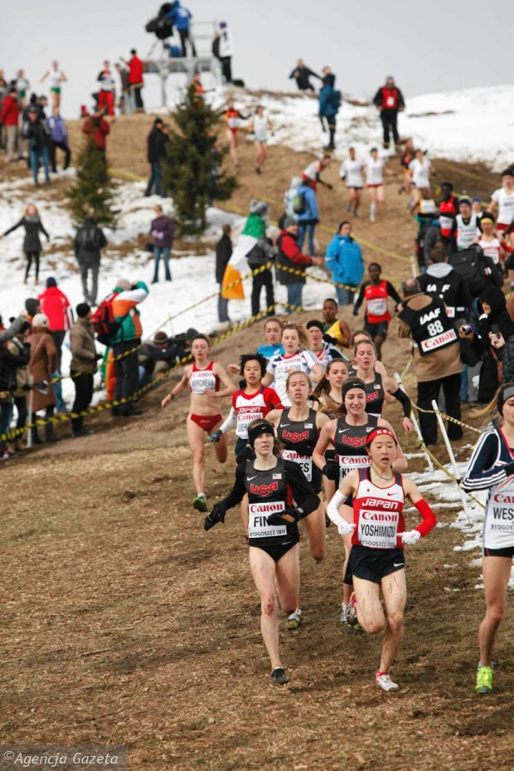
w Sztafetowych biegach przełajowych
Szkół Podstawowych (rocznik 2011 i młodsi)
w kategorii dziewcząt - 03.10.2023r.

Miejsce | Nazwa szkoły | punkty
 | SP Płomień | 32
 | SP 37 (ZSO 1) | 30
 | SP 12 (ZSiP 1) | 28
 | SP 51 (ZSP 13) | 26
 | SP 19 | 24
 | SP 21 | 22
 | SP 67 | 20
 | SP 56 (ZSO 2) | 18
 | SP 4 (ZSP 9) | 16
 | SP 17 | 14
 | SP 58 | 12
 | SP STO | 10
 | SP 29 | 8
 | SP 53 | 6
 | SP Katolicka | 4
 | SP 31 | 2
 | SP 59 | 1
 | SP 47 (ZSP 3) | 1
 | SP 42 | 1
 | SP 16 | 1
 | SP 5 | 1

